

《开放性电子系统课程设计》
（2021/2022学年第一学期）

指导教师：

班级：
学号：
姓名：
组员：

数字控制直流稳压电源
- 设计任务和要求
- 设计任务
设计出有一定输出电压范围和功能的数控电源原理示意图如下
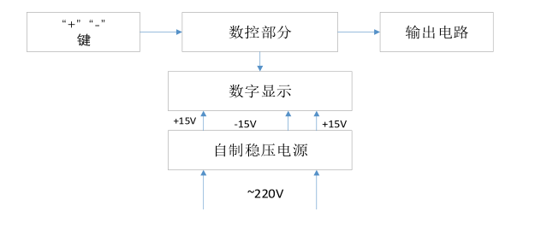
图1-示意图
- 设计
- 基本要求
- 输出电压:范围 0V=+9.9V,步进 0.1V,纹波不大于 10m
- 输出电流:500mnA
- 输出电压值由数码管显
- 由“+“、“-”两键分别控制输出电压步进增减
- 为实现上述儿部件工作,自制一稳压直流电源,输出 15V,+5V
- 发挥部分
- 输出电压可预置在 0V-9.9V 之间的任意一个值
- 用自动扫描代替人工按键,实现输出电压变化(步进 0.1V 不变)
- 扩展输出电压种类(比如三角波等)
- 设计思路和方案
- 设计思路
随着时代的发展，数字电子技术已经普及到我们生活、工作、科研等各个领域，本文将介绍一种数控直流电源，本电源由电源电路、显示电路、控制电路、数模转换电路四部分组成。准确说就是电源电路提供各个芯片电源、数码管、放大器所需电压，显示电路用于显示电源输出电压的大小，同时分析了数字技术和模拟技术相互转换的概念。与传统的稳压电源相比具有操作方便，电源稳定性高以及其输出电压大小采用数码显示的特点。
数控电压源是最常用的仪器设备，在科研及实验中都是必不可少的。目前所使用的直流可调电源中，几乎都为旋纽开关调节电压，调节精度不高，而且经常跳变，使用麻烦。利用数控电压源，可以达到每步0.1V的精度，输出电压范围0.1V至9.9V，电流可以达到0.02A。针对以上问题，本课题设计了一种以单片机为核心的数控式高精度简易直流电源的设计，该电源采用数字调节、闭环实时监控、输出精度高，特别适用于各种有较高精度要求的场合。其设计方法是由单片机通过D/A，控制驱动模块输出一个稳定电压，同时稳压方法采用三端可调稳压管进行调整，输出电压通过电阻反馈给运放，与设定值进行比较，若有偏差则调整输出。工作过程中，单片机输出驱动LED显示，通过键盘可设置和调整电压值。该电路具有设计简单，应用广泛，精度较高等特点。
本文介绍的简易数控直流稳压电源，其中输出电压的调节是通过“+” 和“-”两个按键来操作的；步进电压精确到0.1V去控制可逆计数器分别作加，减计数；可逆计数器的二进制数字输出分两路运行，一路用于驱动数字显示电路，精确显示当前输出电压值；另一路进入数模转换电路（D/A转换电路）；数模转换电路将数字量按比例，转换成模拟电压，然后经过射极跟随器的控制,调整输出级，使输出稳定直流电压。

方案选择
方案一：采用常用的AT89C51单片机作为控制器，P3口和DAC0832的数据口直接相连，让DA工作在单缓冲方式下。DA的8脚接参考电压，DA的基准电压接-10V电源，所以在DAC的8脚输出电压的分辨率为约等于0.1V，也就是说DA输入数据端每增加1，电压增加0.1V。通过运放OP07将DA的输出电流转化为电压，再通过运放OP07将电压反相并放大输出电压并稳压，最后通过示波器观察其波纹.其硬件框图如图2所示：
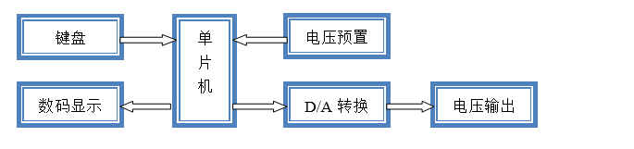

图2-原理框图

方案二：此方案采用传统的调整管方案，主要特点在于使用一套双计数器完成系统的控制功能，其中二进制计数器的输出经过D/A变换后去控制误差放大的基准电压，以控制输出步进。十进制计数器通过译码后数码管显示输出电压值，为了使系统工作正常，必须保证双十计数器同步工作。
方案三：
此方案不同于方案之二处在于使用一套十进制计数器，一方面完成电压的译码显示，另一方面其作为EPROM的地址输入，而由EPROM的输出经D/A变换后控制误差放大的基准电压来实现输出步进，只使用了一套计数器，回避了方案二中必须保证双计数器同步的问题，但由于控制数据烧录在EPROM中，使系统设计灵活性降低。

4.方案比较
数控部分的比较
方案二、三中采用中、小规模器件实现系统的数控部分，使用的芯片很多，造成控制电路内部接口信号繁琐，中间相互关联多，抗干扰能力差。在方案一中采用了AT89C51单片机完成整个数控部分的功能，同时，AT89C51作为一个智能化的可编程器件，便于系统功能的扩展。
输出部分的比较
方案二、三中采用线性调压电源，以改变其基准电压的方式使输出步进增加或减少，这不能不考虑整流滤波后的纹波对输出的影响，而方案一中使用运算放大器放大电压，由于运算放大器具有很大的电源电压抑制化，可以大大减少输出端的纹波电压。
显示部分的比较
方案二、三中的显示输出是对电压的量化值直接进行译码显示输出，显示值为D/A变化输入量，由于D/A变换与功率驱动电路引入的误差，显示值与电源实际输出值之间可能出现较大偏差，而方案一中采用三位一体的数码管直接对电压值进行显示。
总之，方案一的优点是具有精度高，使用方便，硬件电路简单等特点，它使用了单片机，使得进一步扩展功能较为方便；方案二、三的优点是电路结构简单，其缺点是使用比较复杂，精度没有那么高。
考虑到各种因素，本设计采用方案一。

DA电压输出设计
DA电压输出部分主要由两部分组成，单片机P3口和DAC0832的数据口直接相连，DA的各个端口连接。让DA工作在单缓冲方式下。DA的8脚接参考电压，DA的基准电压接-10V电源，所以在DAC的8脚输出电压的分辨率为约等于0.1V，也就是说DA输入数据端每增加1，电压增加0.1V。通过运放OP07将DA的输出电流转化为电压，再通过运放OP07将电压反相并放大输出电压并稳压，最后通过示波器观察其波纹。
具体工作原理如下：DAC转化器转换的是数字量来自8位的数据输入引脚D0—D1，这样的DA转化器转换的最小的数字量是0，最大数字量为255。那么在这个最大量和最小量之间的数字量的转换电流和电压，对于单极性输出电路，输出电压的格式为：Vout=（D/256）×Vref。D为输入数字量的十进制值。因为转换结果Iout1接运算放大器的反相端，所以式中有一个负号。若VREF=-10V，D= 0~255 (00H~FFH) 时，Vout=- (0~9.98) V。

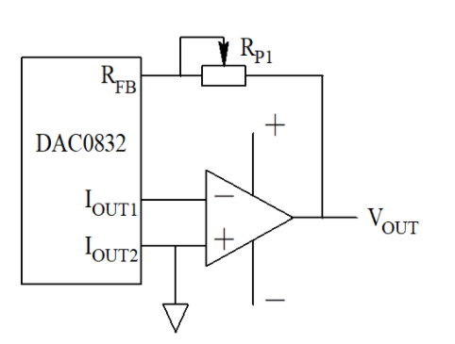

图3

3.1 DAC0832工作原理
数模转换电路，采用 DAC0832 集成块，它是一个 8 位数/模转换电路，这里只使用高 4 位数字量输入端。由于 DAC0832 不包含运算放大器，所以需要外接一个运算放大器相配，才构成完整的 D/A 转换器，低位 DAC 输出模拟量经 9：1 分流器分流后与高位 DAC 输出模拟量相加后送入运放，具体实现，由 900Ω和100Ω的电阻相并联分流实现，运放将其转换成与数字端输入的数值成正比的模拟输出电压，运放采用具有调零的低噪声高速优质运放。DAC0832 最具特色是输入为双缓冲结构，数字信号在进入 D/A 转换前，需经过两个独立控制的8 位锁存器传送。其优点是 D/A 转换的同时，DAC 寄存器中保留现有的数据，而在输入寄存器中可送入新的数据。系统中多个 D/A 转换器内容可用一公共的选通信号选通输出。具体封装图如下图所示
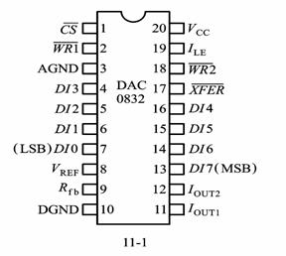
图4
DAC0832 芯片主要功能引脚的名称和作用如下：
d7~d0：8 位二进制数据输入端；
ILE：输入锁存允许，高电平有效
CS：片选信号，低电平有效
WR1，WR2：写选通信号，低电平有效
XFER：转移控制信号，低电平有效
Rf：内接反馈电阻，Rf=15KΩ；
IOUT1，IOUT2：输出端，其中 IOUT1 和运放反相输入相连，IOUT2 和运放同相输入端相连并接地端。
Vcc：电源电压，Vcc 的范围为+5V~+15V；
Vref：参考电压，范围在-10V~+10V;

3.2 运放选择

Op07芯片是一种低噪声，非斩波稳零的双极性（双电源供电）运算放大器集成电路。由于OP07管脚图OP07具有非常低的输入失调电压（对于OP07A最大为25μV），所以OP07在很多应用场合不需要额外的调零措施。OP07同时具有输入偏置电流低（OP07A为±2nA）和开环增益高（对于OP07A为300V/mV）的特点，这种低失调、高开环增益的特性使得OP07特别适用于高增益的测量设备和放大传感器的微弱信号等方面。op07封装图如下

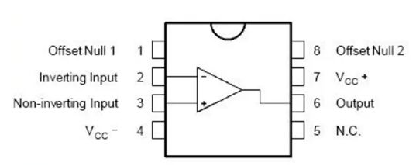

图5

宽的输入电压范围（最少±13V）与高达110dB（OP07A）的共模抑制比和高输入阻抗的结合，在同相电路阻态中提供了很高的精度，即使在很高的闭环增益下，也能保持极好的线性和增益精度。
失调和增益对时间或温度变化的稳定性也是极好的。不加外调零措施的OP07的精度和稳定性，即使在高增益下也能使OP07成为一种新的仪器用和军用的工业标准。
op07特点：
超低偏移：1501V最大
低输入偏置电流：1.8n&。
低失调电压漂移：0.5H7/C
超稳定，时间：2HV/month最大
高电源电压范围：土3V至土22V
- 系统的硬件设计
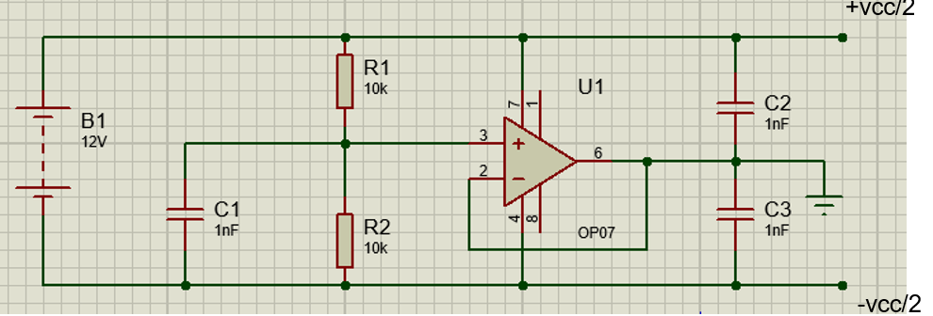
图6
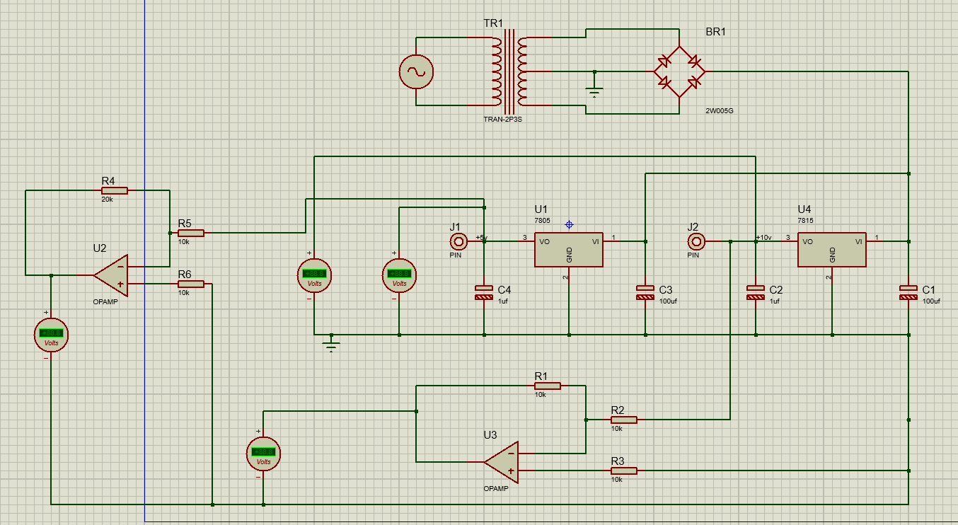
图7
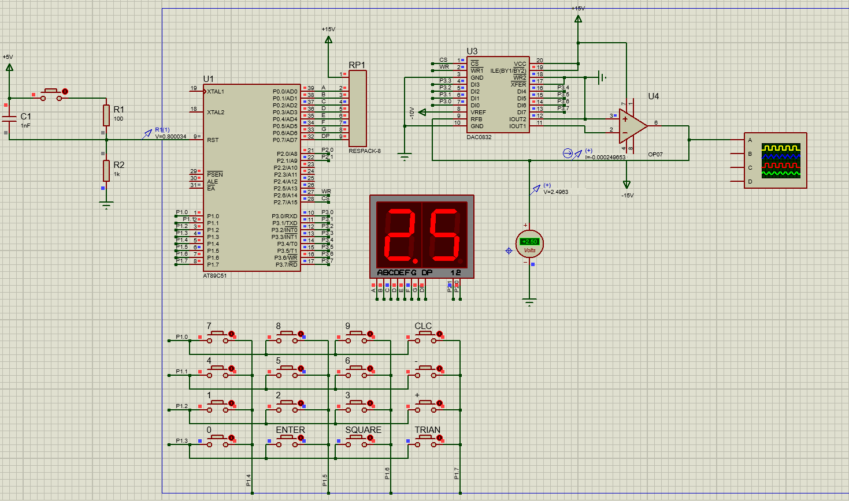
图8
表3.1 4*4矩阵键盘代表内容
7 | 8 | 9 | Clc
4 | 5 | 6 | -
1 | 2 | 3 | +
0 | Enter | +1 | -1
使用说明：按下第一个数字代表小数点前一位数值，按下第二个数字表示小数点后一位数值，Enter可以预置某一个电压值，Clc表示清零，±表示增加0.1V或减去0.1V，±1代表增加1V或者减去1V。

- 系统的软件设计
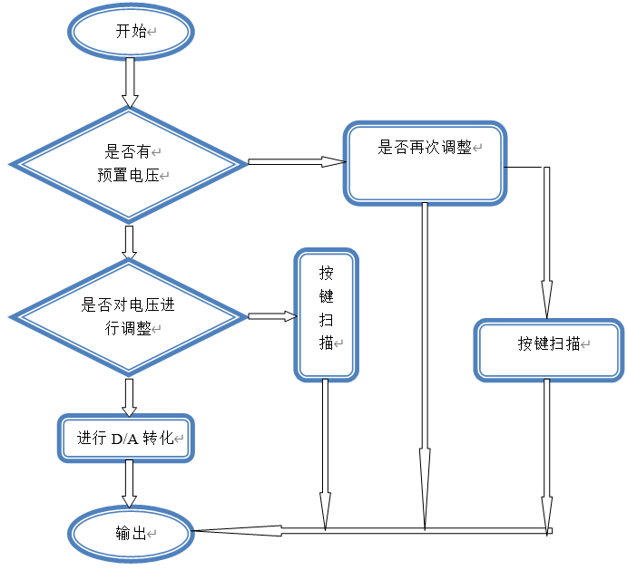
图7-主程序流程图

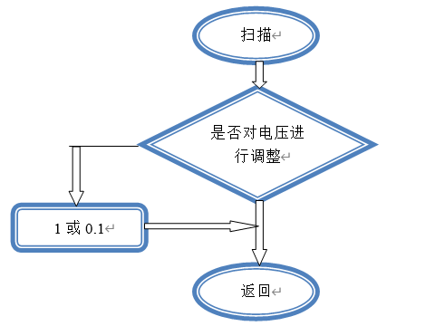
图9-按键扫描流程图
- 系统的仿真与调试和结果分析

测试仪器
万用表 示波器 电源

测量步骤
1. 输出电压的测量
接上负载，然后用“+”、“-”键控制输出电压的步进或步减。检查数码显示器显示的电压是否与数字万用表的测量电压相符。按住“+”键不放，则应发现发现电压连续步进，按住“-”键不放则连续步减，检查减到0.0V后是否停止扫描。
2. 输出负载电流的测量
设置输出电压为5V，测量输出电流的变化。
3. 输出纹波电压的测量
用示波器观测直流输出电压的纹波，测量其纹波电压的峰-峰值。
4. 电压预置检查
用按键设置电压，按下enter键，经检查其输出电压与设置的电压相符合。

3.数据测量结果
真实值 | 0.09 | 0.20 | 0.27 | 0.39 | 0.47 | 0.59 | 0.67 | 0.78 | 0.90 | 0.98 | 1.10
显示值 | 0.1 | 0.2 | 0.3 | 0.4 | 0.5 | 0.6 | 0.7 | 0.8 | 0.9 | 1.0 | 1.1
误差率 | 0.100 | 0.000 | 0.100 | 0.025 | 0.060 | 0.016 | 0.043 | 0.025 | 0.000 | 0.020 | 0.000
真实值 | 1.17 | 1.29 | 1.37 | 1.49 | 1.57 | 1.68 | 1.80 | 1.88 | 2.00 | 2.08 | 2.19
显示值 | 1.2 | 1.3 | 1.4 | 1.5 | 1.6 | 1.7 | 1.8 | 1.9 | 2.0 | 2.1 | 2.2
误差率 | 0.025 | 0.007 | 0.021 | 0.006 | 0.018 | 0.012 | 0.000 | 0.011 | 0.000 | 0.009 | 0.004
真实值 | 2.27 | 2.39 | 2.51 | 2.59 | 2.71 | 2.78 | 2.90 | 2.98 | 3.10 | 3.18 | 3.29
显示值 | 2.3 | 2.4 | 2.5 | 2.6 | 2.7 | 2.8 | 2.9 | 3.0 | 3.1 | 3.2 | 3.3
误差率 | 0.013 | 0.004 | 0.004 | 0.004 | 0.004 | 0.007 | 0.000 | 0.007 | 0.000 | 0.006 | 0.003
真实值 | 3.41 | 3.49 | 3.61 | 3.68 | 3.80 | 3.88 | 4.00 | 4.08 | 4.19 | 4.31 | 4.39
显示值 | 3.4 | 3.5 | 3.6 | 3.7 | 3.8 | 3.9 | 4.0 | 4.1 | 4.2 | 4.3 | 4.4
误差率 | 0.003 | 0.003 | 0.003 | 0.005 | 0.000 | 0.005 | 0.000 | 0.005 | 0.002 | 0.002 | 0.002
真实值 | 4.51 | 4.59 | 4.70 | 4.78 | 4.90 | 5.02 | 5.10 | 5.21 | 5.29 | 5.41 | 5.49
显示值 | 4.5 | 4.6 | 4.7 | 4.8 | 4.9 | 5.0 | 5.1 | 5.2 | 5.3 | 5.4 | 5.5
误差率 | 0.002 | 0.002 | 0.000 | 0.004 | 0.000 | 0.004 | 0.000 | 0.002 | 0.002 | 0.002 | 0.002
真实值 | 5.61 | 5.69 | 5.80 | 5.92 | 6.00 | 6.12 | 6.19 | 6.31 | 6.39 | 6.51 | 6.59
显示值 | 5.6 | 5.7 | 5.8 | 5.9 | 6.0 | 6.1 | 6.2 | 6.3 | 6.4 | 6.5 | 6.6
误差率 | 0.002 | 0.002 | 0.000 | 0.003 | 0.000 | 0.003 | 0.001 | 0.001 | 0.001 | 0.001 | 0.001
真实值 | 6.70 | 6.82 | 6.90 | 7.02 | 7.10 | 7.21 | 7.29 | 7.41 | 7.53 | 7.61 | 7.72
显示值 | 6.7 | 6.8 | 6.9 | 7.0 | 7.1 | 7.2 | 7.3 | 7.4 | 7.5 | 7.6 | 7.7
误差率 | 0.000 | 0.003 | 0.000 | 0.003 | 0.000 | 0.001 | 0.001 | 0.001 | 0.004 | 0.001 | 0.002
真实值 | 7.80 | 7.92 | 8.00 | 8.12 | 8.20 | 8.31 | 8.43 | 8.51 | 8.63 | 8.70 | 8.82
显示值 | 7.8 | 7.9 | 8.0 | 8.1 | 8.2 | 8.3 | 8.4 | 8.5 | 8.6 | 8.7 | 8.8
误差率 | 0.000 | 0.002 | 0.000 | 0.002 | 0.000 | 0.001 | 0.003 | 0.001 | 0.003 | 0.000 | 0.002
真实值 | 8.90 | 9.02 | 9.10 | 9.21 | 9.33 | 9.41 | 9.53 | 9.61 | 9.72 | 9.80 | 9.92
显示值 | 8.9 | 9.0 | 9.1 | 9.2 | 9.3 | 9.4 | 9.5 | 9.6 | 9.7 | 9.8 | 9.9
误差率 | 0.000 | 0.002 | 0.000 | 0.001 | 0.003 | 0.001 | 0.003 | 0.001 | 0.002 | 0.000 | 0.002
- 总结
数控电源是一个原理和操作都比较简单的电子系统，数控电源的输出电压调整范围为0.0V到9.9V，在这个范围内，以0.1V的步进值，可以提供任一想要得到的电压，为负载供电，并且操作简单，使用方便。
本次设计在完成了题目的要求中仍有不足之处，其中主要的是没有达到高精度的设计要求。其主要原因是设计条件不够，在选择元器件上没有能够很好的选择。在设计的过程中，遇到过一些问题，给我们的感觉很不顺手，看似很简单的电路，要动手把它给设计出来，是很难的一件事，主要原因是我们没有经常动手设计过电路以及在设计过程中用到的知识我学得不是很扎实，还有资料的查找也是一大难题，对单片机的功能没有完全掌握，程序编写不够熟练，这就要求我们在以后的学习和工作中，应该注意到这一点，更重要的是我们要学会把从书本中学到的知识和实际的电路联系起来，这不论是对我们以后的就业还是学习，都会起到很大的促进和帮助。这次课程设计中，真正了解到设计一个电路器件的困难。原因有很多，譬如之前学习数电模电时，没有牢固的掌握好知识点。更主要的是平时动手机会少，难以将理论知识与实际结合。所以，设计期间我学会了将回顾之前的知识，学会参考和查阅其他资料。
- 参考文献
- 冯瑞珏,李志锋,马海霞,曾献煜,杨树丰.直流稳压电源实验案例的设计与教学[J].中国现代教育装备,2021(13):127-130.DOI:10.13492/j.cnki.cmee.2021.13.041.
- 李清海,田相鹏,朱黎.基于单片机的线性直流稳压电源的设计[J].湖北民族大学学报(自然科学版),2020,38(02):226-230.DOI:10.13501/j.cnki.42-1908/n.2020.06.022.
- 范海雯,张沫然,冯子腾.一种可调直流稳压电源的设计[J].现代工业经济和信息化,2020,10(05):47-48.DOI:10.16525/j.cnki.14-1362/n.2020.05.18.
- 印健健.基于DAC0832数/模转换电路的仿真设计[J].电子制作,2021(17):72-73+65.DOI:10.16589/j.cnki.cn11-3571/tn.2021.17.021.
- 附录：
- 电路图与PCB图
- 实物图
- 主要程序代码
#include<reg51.h>
#include<intrins.h>
#define uint unsigned int
#define uchar unsigned char
uchar code table[]={0x3f,0x06,0x5b,0x4f,0x66,0x6d,0x7d,0x07,0x7f,0x6f,0x77};
uchar data tab[2];
uchar ws[2]={0,0};
uchar code table2[]={0xbf,0x86,0xdb,0xcf,0xe6,0xed,0xfd,0x87,0xff,0xef,0xf7};
uchar code tablewei[]={0x0e,0x0d};

sbit dula=P1^5;
sbit dawr=P2^6;//DA写数据段
sbit dacs=P2^7;//DA始能段

uchar num1,f,f1,f2,f3,f4,f5,f6,keynum;
//f为数字键标志位;f1为DA转换标志位;f2,f4分别为+,-0.1标志位;f3为清零标志位
void delay(uint z)//延时子程序
{
uint x,y;
for(x=z;x>0;x--)
for(y=110;y>0;y--);
}
void display(uint number)//显示LED
{

uchar i,j;
tab[0]=number%10;
tab[1]=number/10;
for(i=0,j=0;i<2;i++,j++)
{

dula=1;
P2=tablewei[j];
if(i==0)
P0=table[tab[i]];
else
P0=table2[tab[i]];
dula=0;
delay(5);
}

}
keyscan()//键盘扫描
{
uchar num,tt;
P1=0xfe;
tt=P1;
tt=tt&0xf0;
while(tt!=0xf0) // 检查按键是否被摁下
{
delay(50);
tt=P1;
tt=tt&0xf0;
while(tt!=0xf0) // 检查按键是否被摁下
{
tt=P1;
switch(tt)
{
case 0xee: num=7,f=1;
break;
case 0xde: num=8;f=1;
break;
case 0xbe: num=9;f=1;
break;
case 0x7e: num='0';f3=1;//清零按键
break;
default:break;
}
while(tt!=0xf0)
{
tt=P1;
tt=tt&0xf0;
}

}

}
P1=0xfd;
tt=P1;
tt=tt&0xf0;
while(tt!=0xf0) // 检查按键是否被摁下
{
delay(50);
tt=P1;
tt=tt&0xf0;
while(tt!=0xf0) // 检查按键是否被摁下
{
tt=P1;
switch(tt)
{
case 0xed: num=4;f=1;
break;
case 0xdd: num=5;f=1;
break;
case 0xbd: num=6;f=1;
break;
case 0x7d: num=14;f4=1;//减0.1按键
break;
default:break;
}
while(tt!=0xf0)
{
tt=P1;
tt=tt&0xf0;
}

}

}
P1=0xfb;
tt=P1;
tt=tt&0xf0;
while(tt!=0xf0) // 检查按键是否被摁下
{
delay(50);
tt=P1;
tt=tt&0xf0;
while(tt!=0xf0) // 检查按键是否被摁下
{
tt=P1;
switch(tt)
{
case 0xeb: num=1;f=1;
break;
case 0xdb: num=2;f=1;
break;
case 0xbb: num=3;f=1;
break;
case 0x7b: num='+';f2=1;//加0.1按键
break;
default:break;
}
while(tt!=0xf0)
{
tt=P1;
tt=tt&0xf0;
}

}

}
P1=0xf7;
tt=P1;
tt=tt&0xf0;
while(tt!=0xf0) // 检查按键是否被摁下
{
delay(50);
tt=P1;
tt=tt&0xf0;
while(tt!=0xf0) // 检查按键是否被摁下
{
tt=P1;
switch(tt)
{
case 0xe7: num=0;f=1;
break;
case 0xd7: num=10;f1=1;//确认DA转换按键
break;
case 0xb7: num=11;f5=1;
break;
case 0x77: num=12;f6=1;
break;
default:break;

}
while(tt!=0xf0)
{
tt=P1;
tt=tt&0xf0;
}

}

}
return(num);
}

void jishu()//预置电压值
{
keynum=keyscan();
if(f==1)
{
f=0;
num1=num1*10+keynum;
}
}

void change()//DA转换
{
if(f1==1)
{
P3=(uchar)(256*num1/100);
delay(10);
}
}

void up_down_clear()//加减0.1和清零
{
if(f2==1)
{
f2=0;
num1++;
}
if(f4==1)
{
f4=0;
num1--;
}
if(f3==1)
{
f3=0;
num1=0;
}
}

void up_down_1()//加减1
{
if(f5==1)
{
f5=0;
num1=num1+10;
}
if(f6==1)
{
f6=0;
num1=num1-10;
}
}
void main()
{
dawr=0;
dacs=0;
P3=0;
while(1)
{

jishu();
up_down_clear() ;
up_down_1();
display(num1);
change();

}
}

